Задание.

Создать страницу, представленную на рисунке.

Для оформления использовать CSS3.

Обязательно должны быть задействованы:

* Прозрачность
* Градиенты
* Тень текста
* Тень элемента
* Скругленные углы
* Поворот текста
* Шрифты

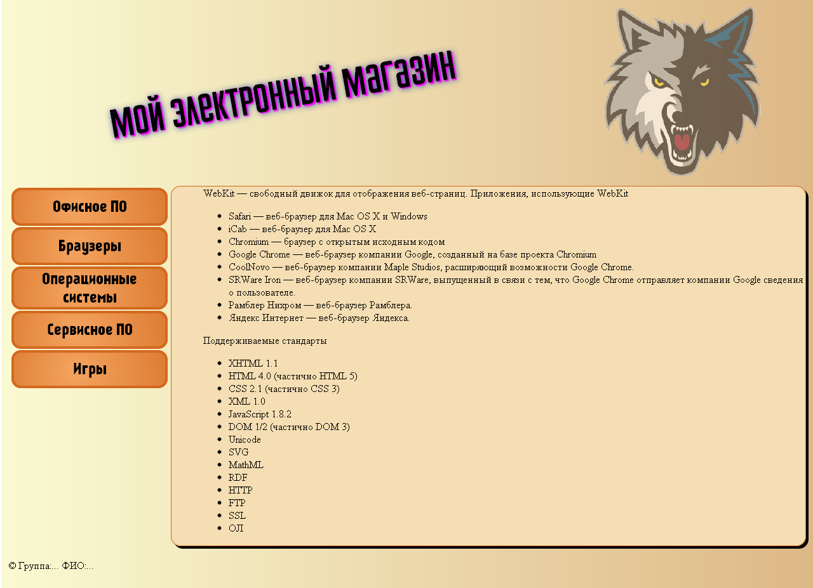

Придумайте и реализуйте мобильную версию.